JELGAVAS TEHNIKUMS
GATIS GREČKOVSKIS
Rēķinu un maksājumu moduļa izstrāde sistēmai “HostAPP”
Kvalifikācijas darbs
kvalifikācijas ieguvei
programmēšanas tehniķis
Darba vadītājs: Prof.izgl.sk. J. Poriķe
^{paraksts, datums}
Darba konsultants: Prof.izgl.sk. U. Grunde-Zeiferts
^{paraksts, datums}
Darba izpildītājs: 410.gr.izgl. G. Grečkovskis
^{paraksts, datums}
Jelgava
2018
Anotācija
Grečkovskis G. Rēķinu un maksājumu moduļa izstrāde sistēmai “HostAPP” – kvalifikācijas darbs. Jelgava: JT, 2018. X lpp., X att., X tab., X izm. inf. avoti, X pielikumi.
Šis dokuments ir paredzēts rēķinu un maksājumu moduļa izstrādei, kurš tiks integrēts “HostAPP” sistēmā.
Šis modulis tiek izstrādāts tādēļ, ka līdz šī moduļa izstrādes brīdim, katrs interneta pakalpojumu rēķins tika veidots un nosūtīts klientam iesaistot cilvēcisko faktoru. Nebija vienota datu krātuve, kuru varētu izmantot rēķinu ilgstošai glabāšanai. Tāpēc es nolēmu veidot automatizētu risinājumu, kas par šīm darbībām parūpētos, mazāk iesaistot cilvēcisko darba spēku. Kā arī bija nepieciešamība pēc vienkāršas, drošas un ātras sistēmas, maksājumu norēķiniem izmantojot PayPal tiešsaistes apmaksu.
Caur HostAPP, lietotājs varēs piekļūt šī moduļa grafiskajai daļai (frontend), kas arī ir šī moduļa lietotāja saskarne. Caur šo saskarni, klienti varēs apskatīt un apmaksāt rēķinus, un apskatīt veiktos maksājumus.

annotation
Greckovskis G. Rēķinu un maksājumu moduļa izstrāde sistēmai “HostAPP” – kvalifikācijas darbs. Jelgava: JT, 2018. X pages, X images, X tables, X sources used, X attachments.
This document describes development of the invoice and payment module for the “HostAPP” hosting system.
Before this module was made, all invoices were made by hand. There was also no central invoice storage system, that would store invoices in longterm. Because of these problems, I decided to create a module that would automate the invoice creation and properly store them. Since this module would deal with payments, I also decided to integrate the PayPal payment system.
The user will be able to access this module's graphical user interface (frontend) through the HostAPP web interface. Through this interface, the user will not only be able to view and pay invoices, but also view their transactions.

Saturs
1. Ievads 2
2. Uzdevuma risināšanas līdzekļi 3
3. Programmatūras prasību specifikācija 4
3.1. Ievads 4
3.1.1. Dokumenta nolūks 4
3.1.2. Darbības sfēra 4
3.1.3. Definīcijas 4
3.1.4. Saistība ar citiem dokumentiem 4
3.2. Vispārējs apraksts 4
3.2.1. Produkta perspektīva 4
3.2.2. Produkta funkcijas 5
3.3. HostAPP funkcionālās prasības 6
3.3.1. Rēķinu saraksta izgūšana 6
3.3.2. Rēķina izgūšana 6
3.3.3. Rēķina apmaksa ar PayPal 7
3.3.4. Rēķina apmaksas paziņojuma paziņošana 8
3.3.5. Paziņojuma parādīšana un paslēpšana 8
3.4. HostAPP API klienta funkcionālās prasības 9
3.4.1. Klienta rēķinu izvadīšana 9
3.4.2. Klienta rēķina izvadīšana pēc numura 9
3.4.3. PayPal maksājuma sagatavošana 10
3.4.4. Visu maksājumu izvadīšana 11
3.4.5. Maksājuma izvadīšana pēc numura 11
3.5. HostAPP API administratora funkcionālās prasības 12
3.5.1. Visu klientu rēķinu izgūšana 12
3.5.2. Rēķina izvadīšana pēc numura 13
3.5.3. Jauna neizrakstīta faktūrrēķina izveidošana 13
3.5.4. Pakalpojuma pievienošana pie rēķina 14
3.5.5. Klienta visu rēķinu izvadīšana 15
3.6. HostAPP API automātiskās sistēmas funkcionālās prasības 15
3.6.1. Automātiskā rēķinu ģenerēšana 15
3.7. Lietotāja saskarne 16
3.8. Nefunkcionālās prasības 16
3.8.1. Veiktspējas prasības 16
3.8.2. Drošība 16
3.8.3. Uzturamība 16
4. Programmatūras produkta modelēšana un projektēšana 17
5. Lietotāja ceļvedis 20
5.1. Rēķinu saraksts 20
5.2. Rēķina apmaksa 21

Attēlu saraksts
1. att. HostAPP izvēlne (kreisā mala) 13
2. att. Neapmaksāts rēķins sarakstā 13
3. att. Pogas “Apmaksāt rēķinu” nospiešana 14
4. att. Apmaksas veidu izvēlne 14
5. att. “PayPal / Karte” apmaksas veida izvēle 14
6. att. Pogas stāvoklis pēc “PayPal / Karte” nospiešanas 15
7. att. PayPal Checkout lapa 15
8. att. PayPal maksājuma apstiprināšanas lapa 16
9. att. Maksājuma verifikācija pēc tā veikšanas 16
10. att. Paziņojums par veiksmīgu rēķina apmaksu 16

Darbā lietoto saīsinājumu saraksts
API | Lietojumprogrammas saskarne (Application Programming Interface)
HTML | Hiperteksta iezīmēšanas valoda (HyperText Markup Language)
CSS | Kaskadētas stila lapas (Cascading Style Sheet)
MySQL | Relāciju datu bāzes serveris
Linux | Operētājsistēma
Vue.js | Javascript framework
NodeJS | Javascript framework
HostAPP | Hostinga pārvaldības sistēma
HostAPP API | Hostinga pārvaldības sistēmas lietojumprogrammas saskarne (API)

Ievads
Darba temats tika izvēlēts balstoties uz nepieciešamības pamata izstrādāt rēķinu un maksājumu moduli HostAPP sistēmai. Šim modulis ir augsta prioritāte, jo tas ietekmē rēķinu izrakstīšanu, glabāšanu un apmaksas iespējas klientiem. Nepieciešams izstrādāt automatizētu risinājumu, kas atvieglotu rēķinu informācijas nodošanu klientam un tā apmaksu.
Darba mērķis: Rēķinu un maksājumu moduļa izstrāde sistēmai “HostAPP”
Darba uzdevumi:
- Papildināt esošo HostAPP datu bāzes struktūru ar moduļa nepieciešamajām tabulām
- Izstrādāt moduļa dizaina prototipu (mockup)
- Izstrādāt HostAPP API
- Izstrādāt moduļa frontend daļu izmantojot datus no HostAPP API
- Veikt moduļa frontend daļas testēšanu izmantojot dažādas pārlūkprogrammas
- Veikt HostAPP API veiktspējas testus

Uzdevuma risināšanas līdzekļi
Tika noteiktas sekojošas tehnoloģijas, kuras jāizmanto izstrādājot rēķinu un maksājumu moduļa HostAPP lietotāja daļu un HostAPP API:
- VueJS;
- NodeJS;
- MySQL;
- GNU/Linux;
Vizuālai dizaina un darbību testēšanai nepieciešams izmantot sekojošas pārlūkprogrammas:
- Google Chrome;
- Mozilla Firefox;
- Safari;
- Internet Explorer 11;
- Microsoft Edge;
Funkcionālajai pieprasījumu testēšanai var izmantot jebkuru programmatūru, kura izpilda HTTP pieprasījumus.
Noslogojuma pārbaudei var izmantot jebkuru programmatūru, kura var uzskaitīt veiksmīgo pieprasījumu skaitu un atbildes laiku.

Programmatūras prasību specifikācija

Ievads

Dokumenta nolūks
Programmatūras prasību specifikācijas nolūks ir aprakstīt prasības programmatūras izstrādes, testēšanas un apkalpošanas paredzētajiem uzdevumiem.
Dokuments paredzēts programmatūras izstrādes dalībniekiem – programmētājiem, testētājiem, projektu vadītājiem un citām personām kas ir saistītas ar šo programmatūru.

Darbības sfēra
Programmatūras produkta nosaukums – “HostAPP rēķinu un maksājumu sistēmas modulis”.
HostAPP sistēma ir uzturēšanas servisu pārvaldības rīks, ar kura palīdzību klientiem ir iespēja pārvaldīt savus pakalpojumus, kurus uztur DEHOST Group. Rēķinu un maksājumu modulis ir nepieciešams, lai HostAPP sistēmā, klienti varētu ērti un ātri apmaksāt savus rēķinus, kā arī aplūkot maksājumu vēsturi.

Definīcijas
Klients (client) – persona vai uzņēmums, kas lietos programmatūru – rēķinu apskatīšanai, rēķinu lejupielādēšanai, rēķinu apmaksai un maksājumu darījumu apskatīšanai.
HostAPP –galvenā produkta nosaukums.
HostAPP API – sistēmas galvenā lietojumprogrammas saskarne (API).
PayPal – tiešsaistes maksājumu sistēma.
PayPal Checkout – tiešsaistes maksājumu sistēmas maksājuma lapa.
Frontend – moduļa vizuālā daļa.
Backend – datu apstrādes daļa – servera puse.
Load balancing – slodzes sadalīšana.
Failover – servisa automātiska pārslēgšana gadījumā, ja galvenais serviss pārstāj darboties.

Saistība ar citiem dokumentiem
Šis dokuments sastādīts izmantojot standartu LVS 68:1996 “Programmatūras prasību specifikācijas ceļvedis”.

Vispārējs apraksts

Produkta perspektīva
Rēķinu un maksājumu moduli paredzēts integrēt HostAPP sistēmā.

Produkta funkcijas

HostAPP funkcionālās prasības

Rēķinu saraksta izgūšana

Ievads
Funkcija renderē rēķinu sarakstu no iegūtajiem HostAPP API datiem.

Ievade
Funkcijai nav ievaddati.

Apstrāde
Kad klients apmeklē rēķinu saraksta lapu, tiek nosūtīts HTTP pieprasījums uz HostAPP API, kur notiek klienta rēķinu datu iegūšana.
Pēc datu iegūšanas tiek renderēts rēķinu saraksts.

Izvade
Rēķinu sarakstam nepieciešamie dati:
- Rēķina numurs;
- Rēķina izrakstīšanas datums – formāts (01-01-2018);
- Rēķina tips (faktūra rēķins vai rēķins);
- Rēķina summa;
- Rēķina apmaksas stāvoklis;
Rēķinu saraksts netiek renderēts, ja rēķinu dati neeksistē, šajā gadījumā tiek izvadīts virsraksts ar paziņojumu par datu neesamību.
Gadījumā, ja pieprasījuma atbilde no HostAPP API netiek saņemta pēc konkrēta laika (5 sekundes) vai saņemta pieprasījuma kļūda, tiek izvadīts kļūdas paziņojums (sk. 2.3.5).

Rēķina izgūšana

Ievads
Funkcija renderē rēķina lapu no iegūtajiem HostAPP API datiem.

Ievade
Funkcijai nav ievaddati.

Apstrāde
Kad klients apmeklē rēķina lapu, tiek nosūtīts HTTP pieprasījums uz HostAPP API, kur notiek klienta izvēlētā, rēķina datu iegūšana.
Pēc datu iegūšanas tiek renderēts rēķina detalizēts skats.

Izvade
Rēķina detalizētam skatam nepieciešamie dati:
- Rēķina numurs;
- Rēķina izrakstīšanas datums – formāts (01-01-2018);
- Rēķina tips (faktūra rēķins vai rēķins);
- Rēķina summa (ar PVN);
- Rēķina apmaksas stāvoklis;
- Rēķina pakalpojumu saraksts;
  - Pakalpojuma nosaukums;
  - Pakalpojumu skaits;
  - Pakalpojuma darbības periods;
  - Pakalpojuma cena;
  - Pakalpojuma SKU numurs;
Gadījumā, ja pieprasījuma atbilde no HostAPP API netiek saņemta pēc konkrēta laika (5 sekundes) vai saņemta pieprasījuma kļūda, tiek izvadīts kļūdas paziņojums (sk. 2.3.5).

Rēķina apmaksa ar PayPal

Ievads
Pēc apmaksas metodes izvēles “Apmaksāt ar PayPal”, klients tiks novirzīts uz PayPal Checkout lapu, kur klientam nepieciešams pieslēgties ar PayPal e-pasta adresi un paroli un, apstiprināt izveidoto maksājumu.

Ievade
Lai šī funkcionalitāte tiktu izpildīta, tiek nospiesta poga “Apmaksāt ar PayPal”.

Apstrāde
Pēc pogas “Apmaksāt ar PayPal” nospiešanas, tiek nosūtīts HTTP pieprasījums uz HostAPP API un tiek atslēgtas pogas “Apmaksāt” funkcionālā darbība.

Izvade
Pēc veiksmīgas HostAPP API pieprasījuma atbildes saņemšanas, klients tiek novirzīts uz PayPal Checkout lapu.
Gadījumā ja pieprasījuma atbilde no HostAPP API netiek saņemta pēc konkrēta laika (10 sekundes) vai saņemta pieprasījuma kļūda, tiek izvadīts kļūdas paziņojums (sk. 2.3.5).

Rēķina apmaksas paziņojuma paziņošana

Ievads
Klientam tiek atgriezts paziņojums par to vai rēķina apmaksa, pēc tiešsaistes maksājuma sistēmas ir bijis veiksmīgs vai neveiksmīgs.

Ievade
Nepieciešamie dati:
- Maksājuma metode (paypal, kredītkarte/debetkarte, bankas pārskaitījums);
- Maksājuma summa;
- Maksājuma stāvoklis (veiksmīgs, neveiksmīgs);

Izvade
Pēc maksājuma veikšanas tiešsaistē ar kādu no maksājuma sistēmām, tiek izvadīts pozitīvs vai negatīvs paziņojums (sk. 2.3.5):
- Pozitīvs – pēc veiksmīgas rēķina apmaksas;
- Negatīvs – pēc neveiksmīgas rēķina apmaksas;

Paziņojuma parādīšana un paslēpšana

Ievads
Funkcija paredzēta klientu darbību paziņojumu parādīšanai un paslēpšanai.

Ievade
Paziņojuma parādīšanai nepieciešami šādi dati:
- Paziņojuma teksts;
- Paziņojuma tips;
  - Informācija – zilā krāsa;
  - Veiksmīgs – zaļā krāsa;
  - Brīdinājums – dzeltenā krāsa;
  - Kļūda – sarkanā krāsa;
- Paziņojuma timeout laiks;

Apstrāde
Izsaucot paziņojumu, tiek izmantoti ievades dati, lai tiktu parādīta paziņojuma ziņa, fona krāsa, burtu krāsa un pazušanas laiks.

Izvade
Izsaucot paziņojumu, augšējā labajā stūrī parādās paziņojuma logs, kura fona un burtu krāsa mainās atkarībā no paziņojuma tipa.
Pēc noklusējuma, paziņojuma lauks ir redzams 5 sekundes.

HostAPP API klienta funkcionālās prasības

Klienta rēķinu izvadīšana

Ievads
Funkcija veic klienta rēķinu datu izgūšanu no datu bāzes, to apstrādi un izvadīšanu JSON formātā.

Ievade
Funkcijai nav ievaddati.

Apstrāde
No datu bāzes tiek atlasīti visi klienta neapmaksātie, apmaksātie un atceltie rēķini.
Tiek aprēķināta katra rēķina pakalpojumu kopsumma.

Izvade
Tiek atgriezti šādi dati:
- Rēķina numurs;
- Rēķina izrakstīšanas datums – formāts (01-01-2018);
- Rēķina tips (faktūra rēķins vai rēķins);
- Rēķina summa;
- Rēķina stāvoklis (neapmaksāts, apmaksāts, atcelts);
Paredzēts atgriezt vairākus rēķinu objektus.

Klienta rēķina izvadīšana pēc numura

Ievads
Funkcija veic klienta rēķina datu izgūšanu no datu bāzes, to apstrādi un izvadīšanu JSON formātā.

Ievade
Funkcijai nepieciešamie parametri (argumenti):
- Rēķina numurs;

Apstrāde
Pēc rēķina numura no datu bāzes tiek atlasīts klienta rēķins, kura stāvoklis ir neapmaksāts, apmaksāts vai atcelts.
Tiek aprēķināta katra rēķina pakalpojumu kopsumma.

Izvade
Tiek atgriezti šādi dati:
- Rēķina numurs;
- Rēķina izrakstīšanas datums – formāts (01-01-2018);
- Rēķina tips (faktūra rēķins vai rēķins);
- Rēķina summa;
- Rēķina stāvoklis (neapmaksāts, apmaksāts, atcelts);
- Rēķina pakalpojumu saraksts;
  - Pakalpojuma nosaukums;
  - Pakalpojumu skaits;
  - Pakalpojuma darbības periods;
  - Pakalpojuma cena;
  - Pakalpojuma SKU numurs;
Paredzēts atgriezt tikai vienu rēķina objektu.

PayPal maksājuma sagatavošana

Ievads
Balstoties uz klienta rēķina datiem, funkcija sagatavo PayPal maksājuma uzdevumu, kurš tiek nosūtīts klientam.

Ievade
Funkcijai nepieciešamie dati:
- Rēķins;
- Rēķina pakalpojumu saraksts;
- PayPal konts;
- Maksājuma valūta;

Apstrāde
Saņemot pieprasījumu, automātiski tiek sagatavots PayPal maksājuma uzdevums, kurā tiek atspoguļoti rēķina pakalpojumi, rēķina apmaksas summa, apmaksas valūta un paskaidrojošs informatīvs teksts.

Izvade
Veiksmīga PayPal maksājuma izveides gadījumā tiek atgriezta saite uz PayPay Checkout lapu.
Neveiksmīga PayPal maksājuma izveides gadījumā tiek atgriezts kļūdas paziņojums.

Visu maksājumu izvadīšana

Ievads
Funkcija veic klienta maksājumu datu izgūšanu no datu bāzes, to apstrādi un izvadīšanu JSON formātā.

Ievade
Funkcijai nav ievaddati.

Apstrāde
No datu bāzes tiek atlasīti visi klienta veiktie maksājumi.

Izvade
Tiek atgriezti šādi dati:
- Maksājuma numurs;
- Apmaksas metode;
- Apmaksas summa;
- Maksājuma datums – formāts (01-01-2018);
- Rēķina numurs;
Paredzēts atgriezt vairākus maksājumu objektus.

Maksājuma izvadīšana pēc numura

Ievads
Funkcija veic klienta maksājuma datu izgūšanu no datu bāzes, to apstrādi un izvadīšanu JSON formātā.

Ievade
Funkcijai nepieciešamie parametri (argumenti):
- Maksājuma numurs;

Apstrāde
Pēc maksājuma numura, no datu bāzes tiek atlasīts klienta veiktais maksājums.

Izvade
Tiek atgriezti šādi dati:
- Maksājuma numurs;
- Apmaksas metode;
- Apmaksas summa;
- Maksājuma datums – formāts (01-01-2018);
- Rēķina dati;
- Rēķina numurs;

HostAPP API administratora funkcionālās prasības

Visu klientu rēķinu izgūšana

Ievads
Funkcija veic visu klientu rēķinu datu izgūšanu no datu bāzes, to apstrādi un izvadīšanu JSON formātā.
Funkcija pieejama tikai sistēmas administratoriem.

Ievade
Funkcijai nav ievaddatu.

Apstrāde
No datu bāzes tiek atlasīti visi neizrakstītie, neapmaksātie, apmaksātie un atceltie rēķini.
Tiek aprēķināta katra rēķina pakalpojumu kopsumma.

Izvade
Tiek atgriezti šādi dati:
- Rēķina numurs;
- Klienta vārds un uzvārds;
- Rēķina tips (faktūra rēķins vai rēķins);
- Rēķina izrakstīšanas datums – formāts (01-01-2018);
- Rēķina summa;
- Rēķina stāvoklis (neizrakstīts, neapmaksāts, apmaksāts, atcelts);

Rēķina izvadīšana pēc numura

Ievads
Funkcija veic rēķina datu izgūšanu no datu bāzes, to apstrādi un izvadīšanu JSON formātā.
Funkcija pieejama tikai sistēmas administratoriem.

Ievade
Funkcijai nepieciešamie parametri (argumenti):
- Rēķina numurs;

Apstrāde
Pēc rēķina numura no datu bāzes tiek atlasīti neizrakstītie, neapmaksātie, apmaksātie un atceltie rēķini.
Tiek aprēķināta rēķina pakalpojumu kopsumma.

Izvade
Tiek atgriezti šādi dati:
- Rēķina numurs;
- Klienta vārds un uzvārds;
- Rēķina izrakstīšanas datums – formāts (01-01-2018);
- Rēķina tips (faktūra rēķins vai rēķins);
- Rēķina summa;
- Rēķina stāvoklis (neizrakstīts, neapmaksāts, apmaksāts, atcelts);
- Rēķina pakalpojumu saraksts;
  - Pakalpojuma nosaukums;
  - Pakalpojumu skaits;
  - Pakalpojuma darbības periods;
  - Pakalpojuma cena;
  - Pakalpojuma SKU numurs;

Jauna neizrakstīta faktūrrēķina izveidošana

Ievads
Funkcija veic jauna, tukša rēķina izveidošanu un pievienošanu datu bāzē. Funkcija arī atgriež izveidotā rēķina datus un darbības ziņu.
Funkcija pieejama tikai sistēmas administratoriem.

Ievade
Funkcijai nepieciešamie dati:
- Klients – lietotājs kam tiks izrakstīts rēķins;

Apstrāde
Rēķinam tiek piešķirts unikāls numurs, kurš veidojas inkrementāli no pēdējā rēķina numura.
Rēķinam tiek piešķirts stāvoklis – neizrakstīts, par kuru netiek nosūtīts paziņojums klientam par izrakstīto rēķinu. Pie šī stāvokļa, rēķins netiek parādīts pārvaldes sistēmā. Pie šī stāvokļa, rēķinu nevar apmaksāt.

Izvade
Tiek atgriezti šādi dati:
- Rēķina numurs;
- Klients;
- Rēķina tips (faktūra rēķins vai rēķins);
- Rēķina izveidošanas datums – formāts (01-01-2018);
- Rēķina summa, kas šajā brīdi ir – 0.00;
- Rēķina stāvoklis (neizrakstīts);
- Ziņojuma teksts par veiksmīgu vai neveiksmīgu darbību;
Rēķina dati tiek atgriezti tikai tajā gadījumā, kad darbība noritējusi veiksmīgi.

Pakalpojuma pievienošana pie rēķina

Ievads
Funkcija veic pakalpojuma pievienošanu pie rēķina. Funkcija arī atgriež pievienotā pakalpojuma datus un darbības ziņu.

Ievade
Funkcijai nepieciešamie dati:
- Rēķina numurs;
- Pakalpojums;
- Pakalpojumu skaits;
- Pakalpojuma cena (ar PVN);

Apstrāde
Pievienotā pakalpojuma dati tiek saglabāti datu bāzē un pievienoti rēķinam.

Izvade
Tiek atgriezti šādi dati:
- Piesaistītais rēķins;
- Pakalpojums;
- Pakalpojumu skaits;
- Pakalpojuma cena (ar PVN);

Klienta visu rēķinu izvadīšana

Ievads
Funkcija veic klienta visu rēķinu datu izgūšanu no datu bāzes, to apstrādi un izvadīšanu JSON formātā.

Ievade
Funkcijai nepieciešamie parametri (argumenti):
- Klienta unikālais identifikators;

Apstrāde
No datu bāzes tiek atlasīti visi klienta neizrakstītie, neapmaksātie, apmaksātie un atceltie rēķini.
Tiek aprēķināta katra rēķina pakalpojumu kopsumma.

Izvade
Tiek atgriezti šādi dati:
- Rēķina numurs;
- Rēķina tips (faktūra rēķins vai rēķins);
- Rēķina izrakstīšanas datums – formāts (01-01-2018);
- Rēķina summa;
- Rēķina stāvoklis (neizrakstīts, neapmaksāts, apmaksāts, atcelts);

HostAPP API automātiskās sistēmas funkcionālās prasības

Automātiskā rēķinu ģenerēšana

Ievads
Funkcija veic automātisku rēķinu izveidošanu gadījumā, ja klienta pakalpojumi tuvojas termiņa beigām.

Ievade
Funkcijai nav ievaddati.

Apstrāde
No datu bāzes tiek atlasīti visi aktīvie pakalpojumi un pārbaudīti, vai to termiņš tuvojas beigām. 5 dienas pirmstermiņa beigām tiek izrakstīts faktūrrēķins.
Ja vairāku pakalpojumu termiņi ir identiski, tad rēķinā tiek iekļauti vairāki pakalpojumi.

Izvade
Pēc rēķina izrakstīšanas, klientam tiek nosūtīts e-pasta paziņojums par rēķina izrakstīšanu.

Lietotāja saskarne
Klients pieslēdzas sistēmai, izmantojot HostAPP lietotāja saskarni. Caur HostAPP, lietotājs varēs piekļūt šī moduļa grafiskajai daļai (frontend), kas arī ir šī moduļa lietotāja saskarne. Caur šo saskarni, klienti varēs apskatīt un apmaksāt rēķinus un apskatīt veiktos maksājumus.
HostAPP API, jeb backend daļai, lietotāja saskarne nav nepieciešama.

Nefunkcionālās prasības

Veiktspējas prasības
Sistēmai jānodrošina vismaz 400 pieprasījumu apstrādi sekundē uz viena servera procesora kodola. Sistēmai vidēji nepieciešams atgriezt pieprasījuma atbildi ne vairāk par 15 ms.

Drošība
Informācijai uz servera, jāglabājas datu bāzē, kur iestatīta pietiekami droša parole. Datu bāzes serverim jāstrādā tikai lokālajā tīklā, aizliedzot piekļuvi ārpus infrastruktūras tīkla.
Paroles jābūt šifrētām un obligāti jāizmanto droši šifrēšanas standarti.
HostAPP API nekādā gadījumā nedrīkst atgriezt sveša klienta datus.

Uzturamība
HostAPP API sistēmai jābūt pieejamai 99,5% darbībai, ar maksimālo 7 minūšu nepieejamību dienā un ne vairāk 20 minūtēm nedēļā.
HostAPP API sistēma ir paredzēta darboties vismaz 2 neatkarīgās lokācijās, kura strādā pēc load balancing un failover principa.

Programmatūras produkta modelēšana un projektēšana
1. tabula. Datu bāzes klientu tabulas struktūra
clients
Klienti
Indeksēšanas atslēga | Nosaukums | Datu tips | Apraksts | Obligāts | Noklusējuma vērtība
PK | id | int(10) | Klienta id | Jā | Auto increment
 | name | varchar(20) | Klienta vārds | Jā
 | last_name | varchar(20) | Klienta uzvārds | Jā
 | email | varchar(50) | Klienta e-pasta adrese | Jā
 | api_token | varchar(60) | Klienta API token | Jā

2. tabula. Datu bāzes rēķinu tabulas struktūra
invoices
Klienta rēķini
Indeksēšanas atslēga | Nosaukums | Datu tips | Apraksts | Obligāts | Noklusējuma vērtība
PK | id | int(10) | Rēķina id | Jā | Auto increment
FK | client_id | int(10) | Klienta id | Jā
 | client_name | varchar(60) | Klienta vārds un uzvārds |  | NULL
 | client_email | varchar(60) | Klienta e-pasts |  | NULL
 | number | varchar(10) | Rēķina numurs | Jā
 | type | varchar(7) | Rēķina tips (bill, invoice) | Jā
 | status | tinyint | Rēķina statuss | Jā | 0
 | deleted_at | timestamp
 | created_at | timestamp
 | updated_at | timestamp
3. tabula. Datu bāzes rēķinu pakalpojumu struktūra
invoice_items
Klienta rēķinu pakalpojumu ieraksti
Indeksēšanas atslēga | Nosaukums | Datu tips | Apraksts | Obligāts | Noklusējuma vērtība
PK | id | int(10) | Rēķina pakalpojuma id | Jā | Auto increment
 | invoice_id | int(10) | Rēķina id | Jā
 | name | varchar(100) |  | Jā
 | description | varchar(255) |  |  | NULL
 | amount | int(11) |  | Jā
 | period_from | timestamp |  |  | NULL
 | period_to | timestamp |  |  | NULL
 | price | decimal(8,2) |  | Jā
 | sku | varchar(10) |  | Jā

4. tabula. Datu bāzes pakalpojumu tabulas struktūra
services
Klienta pakalpojumi
Indeksēšanas atslēga | Nosaukums | Datu tips | Apraksts | Obligāts | Noklusējuma vērtība
PK | id | int(10) | Pakalpojuma id | Jā | Auto increment
FK | client_id | int(10) | Klienta id | Jā
 | discount_percentage | double | Atlaide procentos (0-100) |  | NULL
 | discount_fixed | decimal(8,2) | Fiksēta atlaide |  | NULL
 | status | tinyint | Statuss |  | NULL
 | monthly_payment | int(2) |  | Jā | 1
 | invoiced_till | timestamp | Izrakstīts līdz |  | NULL
 | created_at | timestamp
 | updated_at | timestamp
5. tabula. Datu bāzes pakalpojumu servisu tabulas struktūra
serviceables
Pakalpojumu servisu sasaiste
Indeksēšanas atslēga | Nosaukums | Datu tips | Apraksts | Obligāts | Noklusējuma vērtība
PK | id | int(10) | Serviceable id | Jā | Auto increment
FK | service_id | int(10) | Pakalpojuma id |  | NULL
FK | serviceable_id | int(10) | Servisa id | Jā
 | serviceable_type | varchar(255) | Serviss | Jā

6. tabula. Datu bāzes spēļu serveru tabulas struktūra
game_servers
Indeksēšanas atslēga | Nosaukums | Datu tips | Apraksts | Obligāts | Noklusējuma vērtība
PK | id | int(10) | Game server id | Jā | Auto increment
FK | plan_id | int(10) | Tarifa id | Jā
 | max_players
 | name

7. tabula. Datu bāzes spēļu serveru tarifa plānu tabulas struktūra
game_plans
Indeksēšanas atslēga | Nosaukums | Datu tips | Apraksts | Obligāts | Noklusējuma vērtība
PK | id | int(10) | Tarifa id | Jā | Auto increment
FK | game_id | int(10) | Spēles id | Jā
 | name | varchar(100) |  | Jā
 | description | varchar(255) |  | Jā
 | type | varchar(10) |  | Jā
 | price | decimal(8,2) |  | Jā
 | options | text |  | Jā
 | status | tinyint |  | Jā
 | sku_prefix | varchar(20) |  | Jā

8. tabula. Datu bāzes spēļu tabulas struktūra
games
Indeksēšanas atslēga | Nosaukums | Datu tips | Apraksts | Obligāts | Noklusējuma vērtība
PK | id | int(10) | Tarifa id | Jā | Auto increment
FK | steamcmd_id | int(10) | Steamcmd id |  | NULL
 | name | varchar(100) |  | Jā
 | short_name | varchar(10) |  | Jā

9. tabula. Datu bāzes Steamcmd tabulas struktūra
steamcmd
Indeksēšanas atslēga | Nosaukums | Datu tips | Apraksts | Obligāts | Noklusējuma vērtība
PK | id | int(10) | Tarifa id | Jā | Auto increment
FK | appid | int(11) | Steamcmd App id | Jā
 | branch | varchar(20) |  |  | NULL

Nosaukums | No lauks | No tabulas | Saites tips | Uz lauks | Uz tabulu | Integritāte
team_game | id | steamcmd | 1->n | Jā | Auto increment | Nē

Lietotāja ceļvedis
Atverot saiti “www.hostapp.net” paveras pieslēgšanās ievadlauki, kurus jāaizpilda klientam aizpildot un veiksmīgi pieslēdzoties, paveras spēļu serveru saraksts. Ja klients jau ir pieslēdzies pie šīs lapas, ievadīt pieslēgšanās informāciju nebūs nepieciešams.
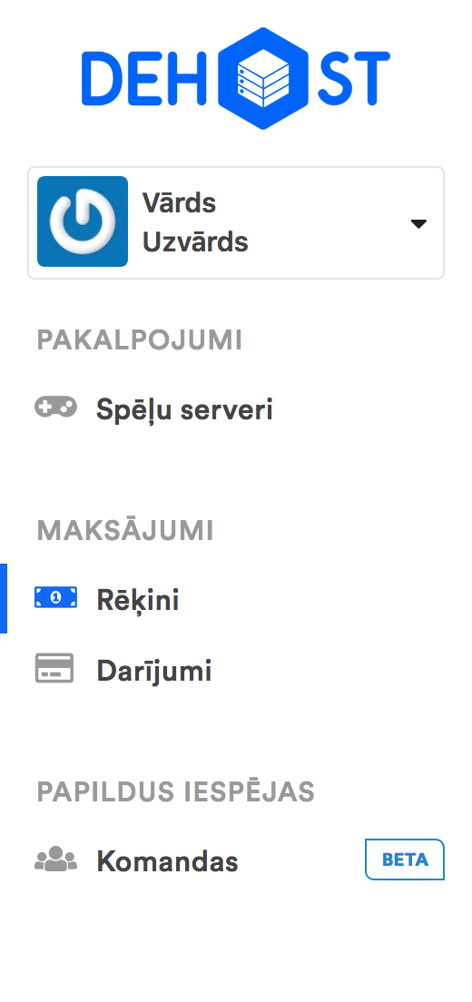
1. att. HostAPP izvēlne (kreisā mala)

Rēķinu saraksts
Uzklikšķinot uz sadaļas “Rēķini” (sk. 1. att.), tiek parādīts rēķinu saraksts (sk. 2. att.).
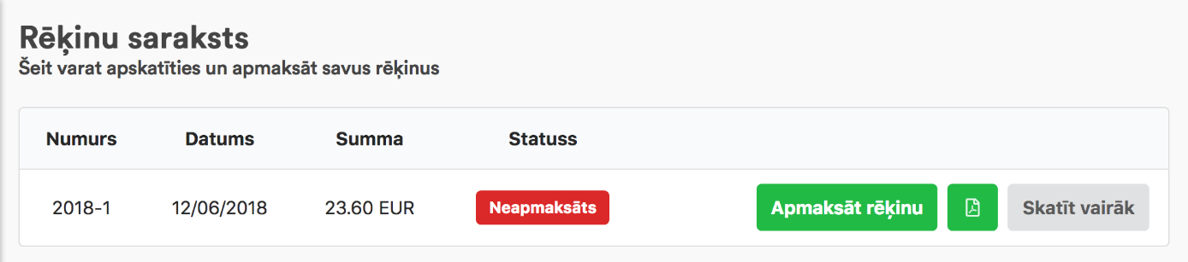
2. att. Neapmaksāts rēķins sarakstā

Rēķina apmaksa
Lai apmaksātu rēķinu, Jums jānospiež poga “Apmaksāt rēķinu” (sk. 3. att.), kur parādīsies izvēlne ar apmaksas veidiem (sk. 4. att.).
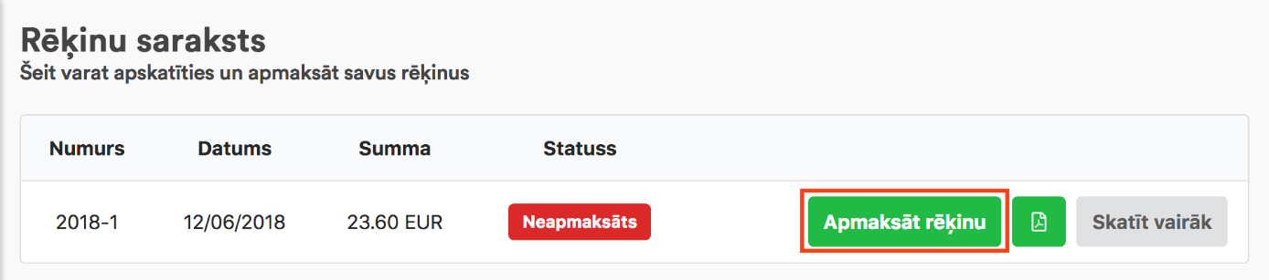
3. att. Pogas “Apmaksāt rēķinu” nospiešana
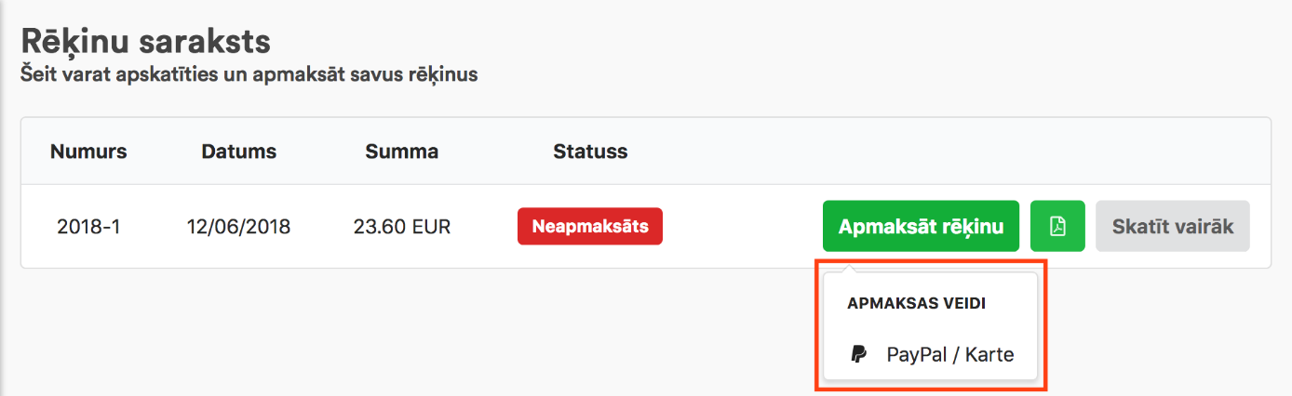
4. att. Apmaksas veidu izvēlne
Izvēloties apmaksas veidu “PayPal / Karte” (sk. 5. att.), tiek sagatavots PayPal maksājums un iesaldēta “Apmaksāt rēķinu” poga (sk. 6. att.).
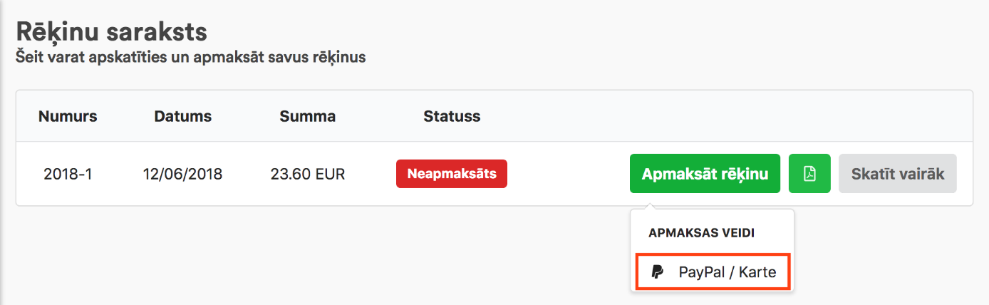
5. att. “PayPal / Karte” apmaksas veida izvēle
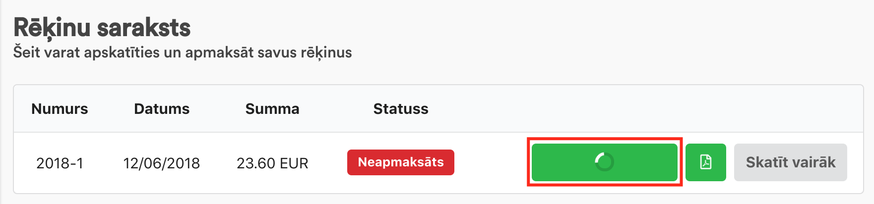
6. att. Pogas stāvoklis pēc “PayPal / Karte” nospiešanas
Pēc neilga brīža (~ 3 sekundes), ielādēsies PayPal Checkout lapa (sk. 7. att.).
Pēc PayPal Checkout ielādes ,Jūs varat izvēlēties, vai apmaksāsiet rēķinu ar PayPal kontu vai maksājuma karti.
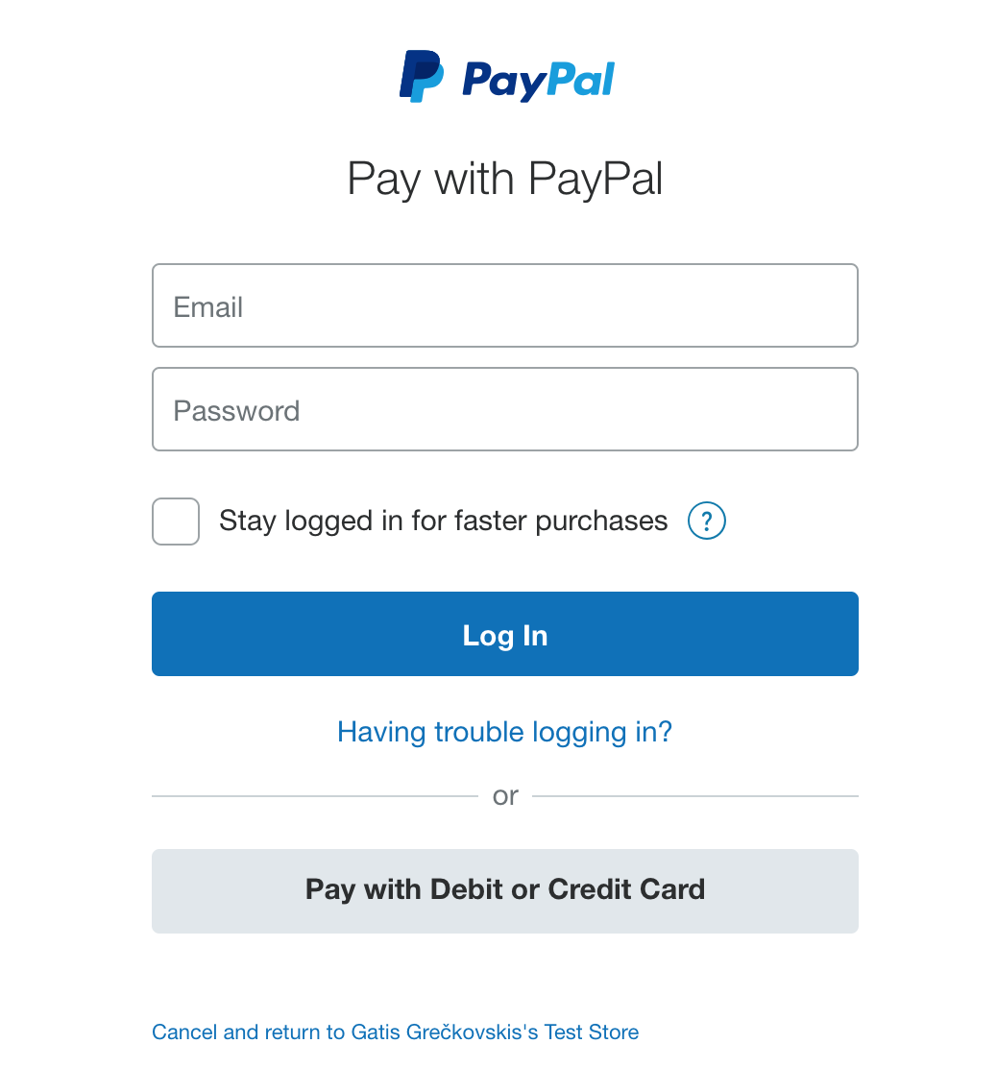
7. att. PayPal Checkout lapa
Pēc PayPal pieslēgšanās vai maksājumu kartes informācijas ievadīšanas, parādīsies PayPal maksājuma apstiprināšanas lapa (sk. 8. att.).
Lai apstiprinātu maksājumu, nepieciešams uzspiest uz pogas “Continue”.
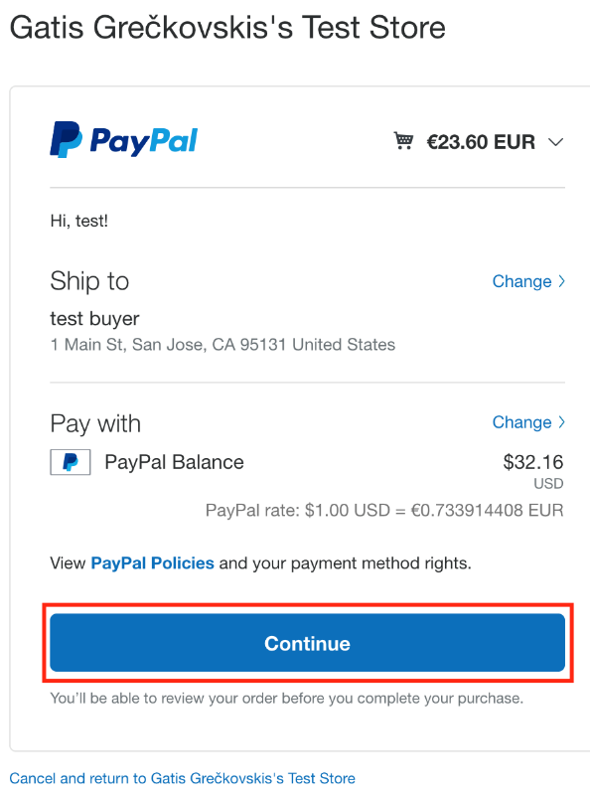
8. att. PayPal maksājuma apstiprināšanas lapa
Pēc PayPal maksājuma apstiprināšanas, tiksiet novirzīts uz HostAPP maksājuma verifikācijas lapu (sk. 9. att.).
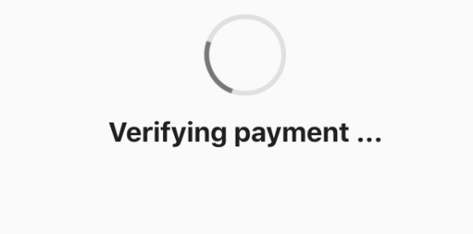
9. att. Maksājuma verifikācija pēc tā veikšanas
Pēc veiksmīgas rēķina apmaksas, HostAPP lapas augšējā labajā stūrī, tiek parādīts paziņojums (sk. 10. att.).

10. att. Paziņojums par veiksmīgu rēķina apmaksu
Secinājumi

Izmantoto avotu saraksts

PIELIKUMI

- Pielikums
require('module-alias/register');
const express = require('express');
const router = express.Router();
const randomize = require('randomatic');
const Client = require('@models/client');
const Order = require('@models/order');
const Invoice = require('@models/invoice');

const paypalConfig = require('@config/paypal');
const paypal = require('paypal-rest-sdk');
paypal.configure({
'mode': paypalConfig.mode, //sandbox or live
'client_id': paypalConfig.client_id,
'client_secret': paypalConfig.client_secret
});

const models = require('@models/mysql');

// Responses
const InvoicesResponse = require('@responses/invoices')
const InvoiceResponse = require('@responses/api/invoice')

// Get invoices
router.get('/invoices', async (req, res, next) => {
let invoices
try {
invoices = await models.Invoice.findAll({
include: [models.InvoiceItem],
where: {
client_id: client.id,
status: {
[models.Sequelize.Op.gt]: 0
}
}
})
} catch (err) {
return next(err)
}

res.send({ data: InvoicesResponse.work(invoices) })
});
// Get invoice by number
router.get('/invoice/:number', async (req, res, next) => {
let invoice
try {
invoice = await models.Invoice.findOne({
include: [models.InvoiceItem],
where: {
client_id: client.id,
number: req.params.number,
status: {
[models.Sequelize.Op.gt]: 0
}
}
})
} catch (err) {
return next(err)
}

// 404 if invoice not found
if (!invoice) {
return res.status(404).send({ error: 'Not found' })
}

return res.send({ data: InvoiceResponse.work(invoice) })
});

require('module-alias/register')
const moment = require('moment')
const helper = require('@helper')

const work = (invoice) => {
invoice = helper.toJSON(invoice)
let items = []

total = 0
for (let item of invoice.invoice_items) {
items.push({
name: item.name,
description: helper.stringify(item.description),
amount: item.amount,
period_from: moment(item.period_from).format("DD/MM/YYYY"),
period_to: moment(item.period_to).format("DD/MM/YYYY"),
price: parseFloat(item.price),
total: parseFloat(item.price) * item.amount
})
total += parseFloat(item.price) * item.amount
}

return {
number: invoice.number,
type: invoice.type,
date: moment(invoice.created_at).format("DD/MM/YYYY"),
total: total,
status: invoice.status,
items: items
};
}

module.exports = {
work
}

router.get('/invoice/:number/pay/paypal', async (req, res, next) => {
let invoice
try {
invoice = await models.Invoice.findOne({
include: [models.InvoiceItem],
where: {
client_id: client.id,
number: req.params.number,
status: 1
}
})
} catch (err) {
return next(err)
}

if (!invoice) {
return res.status(404).send({ error: 'Not found' })
}

invoiceObj = InvoiceResponse.work(invoice)

let paypalItems = []

for (let item of invoiceObj.items) {
paypalItems.push({
name: item.name,
sku: item.sku,
price: item.total,
currency: "EUR",
quantity: 1
})
}

returnUrl = `https://www.hostapp.net/invoice/${invoiceObj.number}/verify/paypal`
cancelUrl = `https://www.hostapp.net/invoice/${invoiceObj.number}/cancel/paypal`

let create_payment_json = {
"intent": "sale",
"payer": {
"payment_method": "paypal"
},
"redirect_urls": {
"return_url": returnUrl,
"cancel_url": cancelUrl
},
"transactions": [{
"item_list": {
"items": paypalItems
},
"amount": {
"currency": "EUR",
"total": invoiceObj.total.toFixed(2)
},
"description": "This is the payment description.",
"invoice_number": invoiceObj.number,
}]
};

paypal.payment.create(create_payment_json, function (error, payment) {
if (error) {
console.log(error)
res.status(422).send({
error: 'Could not create a payment'
})
} else {
let approval_url
for (let index = 0; index < payment.links.length; index++) {
//Redirect user to this endpoint for redirect url
if (payment.links[index].rel === 'approval_url') {
approval_url = payment.links[index].href;
}
}

res.send({
approval_url: approval_url
})
}
});
})

router.post('/invoice/:number/paymentVerify/:paymentType', async (req, res, next) => {
let invoice
try {
invoice = await models.Invoice.findOne({
include: [models.InvoiceItem],
where: {
client_id: client.id,
number: req.params.number,
status: 1
}
})
} catch (err) {
return next(err)
}

if (!invoice) {
return res.status(404).send({ error: 'Not found' })
}

invoiceObj = InvoiceResponse.work(invoice)

if (req.params.paymentType === 'paypal') {
let paymentId = req.body.paymentId;
let paymentObj = {
"payer_id": req.body.PayerID,
"transactions": [{
"amount": {
"currency": "EUR",
"total": invoiceObj.total.toFixed(2)
}
}]
};

paypal.payment.execute(paymentId, paymentObj, async function (error, payment) {
if (error) {
console.log(JSON.stringify(error));
if (error.response.name === 'INSTRUMENT_DECLINED' || error.response.name === 'INSUFFICIENT_FUNDS') {
res.status(422).send({
verified: false,
message: 'Your payment is declined! Try another money source!'
})
}
res.status(422).send()
throw error;
} else {
console.log(payment);
let invoice
try {
invoice = await models.Invoice.findOne({
where: {
client_id: client.id,
number: req.params.number,
status: 1
}
})
invoice.status = 2
invoice.save()
} catch (err) {
return next(err)
}

for (let trans of payment.transactions) {
let transaction
try {
transaction = await models.Transaction.create({
invoice_id: invoice.id,
number: paymentId,
method: payment.payer.payment_method,
price: trans.amount.total
})
} catch (err) {
return next(err)
}
}

res.send({
verified: true,
message: 'Payment verified!'
})
}
})
}
})

// Get transactions
router.get('/transactions', async (req, res, next) => {
let invoices
try {
invoices = await models.Invoice.findAll({
where: {
client_id: client.id
}
})
} catch (err) {
return next(err)
}

let invoiceIds = invoices.map(function (invoice) {
return invoice.id
})
let transactions
try {
transactions = await models.Transaction.findAll({
include: [
{
model: models.Invoice,
}
],
where: {
invoice_id: {
[models.Sequelize.Op.in]: invoiceIds
}
}
})
} catch (err) {
return next(err)
}

res.send({ data: transactions })
})

// Get all invoices
router.get('/invoices', async (req, res, next) => {
let invoices
try {
invoices = await models.Invoice.all({
include: [models.Client, models.InvoiceItem ]
})
} catch (err) {
return next(err)
}

let invoiceData = []
for (let invoice of helper.toJSON(invoices)) {
total = 0
for (let item of invoice.invoice_items) {
total += parseFloat(item.price) * item.amount
}
object = {
number: invoice.number,
client: invoice.client_name,
type: invoice.type,
date: moment(invoice.created_at).format("DD/MM/YYYY"),
total: total,
status: invoice.status,
items: invoice.invoice_items
}

invoiceData.push(object)
}

res.send(invoiceData)
});

// Create empty invoice
router.post('/invoices', async (req, res, next) => {
let invoices
try {
invoices = await models.Invoice.findOne({
order: [
['id', 'DESC']
]
})
invoices = helper.toJSON(invoices)
} catch (err) {
return next(err)
}

number = (invoices ? `${moment().year()}-${parseInt(invoices.number.split('-')[1]) + 1}` : `${moment().year()}-1`)

let createdInvoice
try {
createdInvoice = await models.Invoice.create({
client_id: req.body.client,
number: number,
type: 'invoice',
status: 0
})
} catch (err) {
return next(err)
}

res.send({ invoice: createdInvoice });
});

// Add invoice item
router.post('/invoice/:id/add_item', async (req, res, next) => {
let service = req.body.service;

if (req.body.plan) {
service = 'Plan';
}

let invoice
try {
invoice = await models.Invoice.findOne({
where: {
id: req.params.id
}
})
} catch (err) {
return next(err)
}

let item
try {
item = await models.InvoiceItem.create({
invoice_id: invoice.id,
name: service,
amount: req.body.amount,
price: req.body.price
})
} catch (err) {
return next(err)
}

res.send({ item: item })
});
router.get('/client/:id/invoices', async (req, res, next) => {
let invoices
try {
invoices = await models.Invoice.findAll({
include: [models.InvoiceItem],
where: {
client_id: req.params.id
}
})
} catch (err) {
return next(err)
}

let invoicesObj = []
if (invoices) {
for (let invoice of invoices) {
total = 0
for (let item of invoice.invoice_items) {
total += parseFloat(item.price) * item.amount
}
invoicesObj.push({
number: invoice.number,
type: invoice.type,
date: moment(invoice.created_at).format("DD/MM/YYYY"),
total: total,
status: invoice.status
})
}
}
res.send(invoicesObj)
});

const execute = async () => {
let clients
try {
clients = await models.Client.findAll({
include: [models.Service]
})
clients = clients.map((client) => (client.toJSON()))
} catch (err) {
return console.error(err)
}

let services = [];
for (let client of clients) {
for (let service of client.services) {
if (service.invoiced_till) {
if (moment() >= moment(service.invoiced_till)) {
services.push(service);
}
}
}

if (services.length > 0) {
invoiceService.create(client, services);
services = []
}
}
}
// Create invoice from services
const create = async (client, services) => {
let lastInvoice
try {
lastInvoice = await models.Invoice.findOne({
order: [
['created_at', 'DESC']
]
})
} catch (err) {
console.log(err);
return err;
}

number = (lastInvoice ? `${moment().year()}-${parseInt(lastInvoice.number.split('-')[1]) + 1}` : `${moment().year()}-1`)

let createdInvoice
try {
createdInvoice = await models.Invoice.create({
client_id: client.id,
client_name: `${client.name} ${client.last_name}`,
client_email: client.email,
number: number,
type: 'invoice',
status: 0
})
} catch (err) {
console.log(err);
return err
}

for (let service of services) {
period_from = moment(service.invoiced_till).utc().add(1, 'days').startOf('date');
period_to = moment(service.invoiced_till).utc().add(service.monthly_payment * 30, 'days').endOf('date');

let serviceables
try {
serviceables = await models.Serviceable.findAll({
where: {
service_id: service.id
}
})
} catch (err) {
console.log(err);
return err
}

for (let serviceable of serviceables) {
type = serviceable.serviceable_type.split('\\')[1]
let serviceableObj
try {
serviceableObj = await models[type].findOne({
include: [models.GamePlan],
where: {
id: serviceable.serviceable_id
}
})
serviceableObj = helper.toJSON(serviceableObj)
} catch (err) {
console.log(err);
return err
}

if (serviceableObj.game_plan.type === 'slot') {
amount = serviceableObj.max_players;
serviceName = `${serviceableObj.game_plan.description} ${serviceableObj.max_players}`;
price = parseInt(amount) * parseFloat(serviceableObj.game_plan.price);
} else {
amount = 1;
serviceName = `${serviceableObj.game_plan.description}`;
price = serviceableObj.game_plan.price
}

let sku = serviceableObj.game_plan.sku_prefix.toUpperCase()
if (amount !== 1) {
sku = `${sku}-${amount}`
}

try {
await models.InvoiceItem.create({
invoice_id: createdInvoice.id,
name: serviceName,
amount: 1,
period_from: period_from,
period_to: period_to,
price: price,
sku: sku
})
service = await models.Service.findOne({
where: {
id: service.id
}
});
service.invoiced_till = period_to;
service.save()
} catch (err) {
console.log(err);
return err
}
}
}
}
<template>
<div class="invoice-list">
<div class="title-block">
<h2>{{ trans('invoices.list.header') }}</h2>
<p class="section-description">{{ trans('invoices.list.sub_header') }}</p>
</div>
<div class="ui grid" v-if="invoices && invoices.length !== 0">
<div class="column">
<table class="ui single line table">
<thead>
<tr>
<th class="center aligned">{{ trans('invoices.list.th.number') }}</th>
<th class="center aligned">{{ trans('invoices.list.th.date') }}</th>
<th class="center aligned">{{ trans('invoices.list.th.total') }}</th>
<th class="center aligned">{{ trans('invoices.list.th.status') }}</th>
<th class="center aligned"></th>
</tr>
</thead>
<tbody>
<tr v-for="(invoice, index) in invoices" :index="index" :key="invoice.number">
<td class="center aligned">{{ invoice.number }}</td>
<td class="center aligned">{{ invoice.date }}</td>
<td class="center aligned">{{ invoice.total.toFixed(2) }} EUR</td>
<td class="center aligned">
<span class="ui label" :class="{ red: invoice.status === 1, green: invoice.status === 2 }">
<div v-if="invoice.status === 1">{{ trans('invoices.list.status.unpaid') }}</div>
<div v-else-if="invoice.status === 2">{{ trans('invoices.list.status.paid') }}</div>
<div v-else-if="invoice.status === 3">{{ trans('invoices.list.status.canceled') }}</div>
</span>
</td>
<td class="right aligned">
<button type="button" class="ui positive top left icon pointing dropdown button" v-if="invoice.status === 1" :class="{ loading: loadingPayment }">
{{ trans('invoices.list.pay_invoice') }}
<div class="menu">
<div class="header">{{ trans('invoices.list.payment_methods') }}</div>
<!-- <div class="item"><i class="university icon"></i>{{ trans('invoices.list.transfer') }}</div> -->
<!-- <div class="item"><i class="credit card icon"></i>{{ trans('invoices.list.credit_cart') }}</div> -->
<div class="item" @click="requestPaypalPayment(invoice.number)"><i class="paypal icon"></i>PayPal / {{ trans('invoices.list.credit_cart') }}</div>
</div>
</button>
<button type="button" class="ui green icon button" :data-tooltip="trans('invoices.list.download_pdf')" data-inverted><i class="file pdf outline icon"></i></button>
<router-link :to="{ name: 'invoice', params: { number: invoice.number }}" class="ui icon button">{{ trans('invoices.list.1_button') }}</router-link>
</td>
</tr>
</tbody>
</table>
</div>
</div>
<div v-else-if="invoices && invoices.length === 0">
<h4 style="text-align: center;padding-bottom:1rem;">{{ trans('invoices.list.no_invoices') }}</h4>
</div>
<div v-else>
<div class="ui active centered inline loader"></div>
</div>
</div>
</template>

<script>
import InvoiceService from '../../services/InvoiceService'
import PaymentService from '../../services/PaymentService'

export default {
data() {
return {
title: this.trans('menu.invoices'),
invoices: null,
loadingPayment: null
}
},
mounted() {
this.fetchInvoices()
$(document).ready(function () {
$('.dropdown').dropdown()
})
},
updated() {
$(document).ready(function () {
$('.dropdown').dropdown()
})
},
metaInfo() {
return {
title: this.title
}
},
methods: {
async fetchInvoices () {
const response = await InvoiceService.fetchInvoices()
this.invoices = response.data.data
},
async fetchInvoice(invoiceNumber) {
const response = await InvoiceService.fetchInvoice(invoiceNumber)
this.invoice = response.data.data
},
async requestPaypalPayment (invoiceNumber) {
this.loadingPayment = true
const response = await PaymentService.requestPaypalPayment(invoiceNumber)

window.location = response.data.approval_url;
}
}
}
</script>
<style lang="scss">
.invoice-info-table {
width: 100%;
td:first-child {
text-align: left;
}
td:last-child {
text-align: right;
}
}
</style>
<template>
<div class="verify-payment">
<div class="ui active centered inline indeterminate large text loader"><b>Verifying payment ...</b></div>
</div>
</template>

<script>
import PaymentService from '../../services/PaymentService'
export default {
data() {
return {
title: this.trans('menu.invoices'),
number: this.$route.params.number,
paymentType: this.$route.params.paymentType,
query: this.$route.query
}
},
mounted() {
this.verifyPayment()
},
methods: {
async verifyPayment () {
try {
await PaymentService.verifyPayment(this.number, this.paymentType, this.query)
this.$store.commit('notifications/add', { id: this.$route.name, message: 'You successfuly paid your invoice!', status: 'success', timeout: true });
this.$router.push({
name: 'invoice',
params: {
number: this.number
}
})
} catch (err) {
if (typeof err.response.data.verified === 'undefined') {
this.$router.push('/404')
} else {
this.$store.commit('notifications/add', { id: this.$route.name, message: err.response.data.message, status: 'error', timeout: true });
this.$router.push({
name: 'invoice',
params: {
number: this.number
}
})
}
}
}
}
}
</script>
<?php

return [
'list' => [
'header' => 'Rēķinu saraksts',
'sub_header' => 'Šeit varat apskatīties un apmaksāt savus rēķinus',
'th' => [
'number' => 'Numurs',
'date' => 'Datums',
'total' => 'Summa',
'status' => 'Statuss'
],
'status' => [
'unpaid' => 'Neapmaksāts',
'paid' => 'Apmaksāts',
'canceled' => 'Atcelts'
],
'1_button' => 'Skatīt vairāk',
'pay_invoice' => 'Apmaksāt rēķinu',
'payment_methods' => 'Apmaksas veidi',
'transfer' => 'Pārskaitījums',
'credit_cart' => 'Karte',
'download_pdf' => 'Lejupielādēt PDF',
'no_invoices' => 'Jums nav izrakstīts neviens rēķins.',
'info' => [
'invoice' => 'Faktūrrēķins Nr. :number',
'bill' => 'Rēķins Nr. :number'
]
]
];
<?php

return [
'list' => [
'header' => 'Invoice list',
'sub_header' => 'You can view and pay for your invoices',
'th' => [
'number' => 'Number',
'date' => 'Date',
'total' => 'Total',
'status' => 'Status'
],
'status' => [
'unpaid' => 'Unpaid',
'paid' => 'Paid',
'canceled' => 'Canceled'
],
'1_button' => 'View details',
'pay_invoice' => 'Pay',
'payment_methods' => 'Payment methods',
'transfer' => 'Bank Transfer',
'credit_cart' => 'Credit Card',
'download_pdf' => 'Download PDF',
'no_invoices' => "You don't have any invoices currently."
]
];
'use strict';
module.exports = (sequelize, DataTypes) => {
const Invoice = sequelize.define('invoices', {
client_id: {
type: DataTypes.INTEGER
},
client_name: {
type: DataTypes.STRING,
allowNull: true
},
client_email: {
type: DataTypes.STRING,
allowNull: true
},
number: {
type: DataTypes.STRING
},
type: {
type: DataTypes.STRING
},
status: {
type: DataTypes.INTEGER
},
deleted_at: {
type: DataTypes.DATE
},
created_at: {
type: DataTypes.DATE
},
updated_at: {
type: DataTypes.DATE
}
},
{
timestamps: true,
createdAt: 'created_at',
updatedAt: 'updated_at'
});

return Invoice;
};
'use strict';
module.exports = (sequelize, DataTypes) => {
let InvoiceItem = sequelize.define('invoice_items', {
invoice_id: {
type: DataTypes.INTEGER
},
name: {
type: DataTypes.STRING
},
description: {
type: DataTypes.STRING
},
amount: {
type: DataTypes.INTEGER
},
period_from: {
type: DataTypes.DATE
},
period_to: {
type: DataTypes.DATE
},
price: {
type: DataTypes.DECIMAL
},
sku: {
type: DataTypes.STRING
}
},
{
timestamps: false
});

return InvoiceItem;
};
'use strict';
module.exports = (sequelize, DataTypes) => {
const Transaction = sequelize.define('transactions', {
invoice_id: {
type: DataTypes.INTEGER
},
number: {
type: DataTypes.STRING
},
method: {
type: DataTypes.STRING
},
price: {
type: DataTypes.DECIMAL
},
deleted_at: {
type: DataTypes.DATE
},
created_at: {
type: DataTypes.DATE
},
updated_at: {
type: DataTypes.DATE
}
},
{
timestamps: true,
createdAt: 'created_at',
updatedAt: 'updated_at'
});

return Transaction;
};
'use strict';
module.exports = (sequelize, DataTypes) => {
let GamePlan = sequelize.define('game_plans', {
game_id: {
type: DataTypes.INTEGER
},
name: {
type: DataTypes.STRING
},
description: {
type: DataTypes.TEXT
},
type: {
type: DataTypes.STRING
},
price: {
type: DataTypes.DECIMAL
},
options: {
type: DataTypes.TEXT
},
status: {
type: DataTypes.TINYINT
},
sku_prefix: {
type: DataTypes.STRING
},
deleted_at: {
type: DataTypes.DATE
},
created_at: {
type: DataTypes.DATE
},
updated_at: {
type: DataTypes.DATE
}
},
{
timestamps: true,
createdAt: 'created_at',
updatedAt: 'updated_at'
});

return GamePlan;
};
// API auth middleware
router.use((req, res, next) => {
if (req.query.api_token) {
models.Client.findOne({
attributes: {
exclude: ['password']
},
where: {
api_token: req.query.api_token
}
})
.then(clientObj => {
if (clientObj) {
client = clientObj
api_token = req.query.api_token

next()
} else {
res.status(401).send({ error: 'Unauthorized' })
}
}).catch(() => {
res.status(401).send({ error: 'Unauthorized' })
})
} else {
res.status(401).send({ error: 'Unauthorized' })
}
})
const toJSON = data => {
return JSON.parse(JSON.stringify(data))
}
const stringify = data => {
return data == null ? '' : data
}

module.exports = {
toJSON,
stringify
}
'use strict';
module.exports = (sequelize, DataTypes) => {
let Serviceable = sequelize.define('serviceables', {
service_id: {
type: DataTypes.INTEGER,
allowNull: true
},
serviceable_id: {
type: DataTypes.INTEGER
},
serviceable_type: {
type: DataTypes.STRING
},
created_at: {
type: DataTypes.DATE,
allowNull: true
},
updated_at: {
type: DataTypes.DATE,
allowNull: true
}
},
{
timestamps: true,
createdAt: 'created_at',
updatedAt: 'updated_at'
});

return Serviceable;
};

